Міністерство науки і освіти України
Національний Технічний Університет України
«Київський Політехнічний Інститут»
Факультет прикладної математики
Кафедра спеціалізованих комп’ютерних систем

Лабораторна робота №7
з дисципліни:
«Периферійні пристрої»

Виконав:
студент групи КВ-92
Степанюк М. Ф.

Перевірив:
Плахотний М.В.
________________

Київ-2011
Постановка задачі:
- Побудувати схему МПСУ, УСО якої – I8255 и I8253.
- Записати алгоритм керування МПСУ з урахуванням схемотехніки.
- Записати програму керування на мові Асемблера. Порти: I8255 – РУС 1Fh; I8253 – РУС 1Bh.
- Змоделювати на комп’ютері функціонування системи.
- Відобразити виконання алгоритма на мониторі комп’ютера.

Функціональна схема:
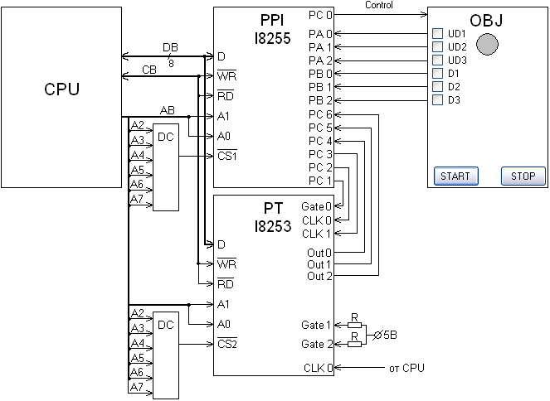
Алгоритм
- Ініціалізація I8255.
- Ініціалізація I8253 ЛЧК 0.
- Ініціалізація I8253 ЛЧК 1.
- Ініціалізація I8253 ЛЧК 2.
- Запис константи в ЛЧК0 – CB70h.
- Запис константи в ЛЧК1 – 0Ah.
- Запис константи в ЛЧК2 – 0Ah.
- Формування сигналу Gate ЛЧК0.
- Перевірка наявності сигналу готовності датчика D1. Якщо так – перехід до пункту 14, інакше – п. 10.
- Перевірка наявності сигналів готовності від датчиків D2 та D3. Якщо так – перехід до п. 14, інакше – до п. 11.
- Декремент ЛЧК1.
- Перевірка сигналу out1 = 0? Якщо так – перехід до пункту 9, інакше – до п. 13.
- Перехід в End (пункт 25).
- Виділення коду UD1, UD2, UD3.
14.1. Порівняння з кодом 03h. Якщо так – перехід на пункт 18, інакше – п. 14.2
14.2. Порівняння з кодом 05h. Якщо більше/рівне – перехід на п.18, інакше – п. 15.
- Декремент ЛЧК2.
- Перевірка сигналу out2 = 0? Якщо так – перехід до пункту 14.1, інакше – до п.17.
- Перехід на End (на пункт 25).
- Ввімкнення лінії «Control».
- Перезапуск ЛЧК0.
- Очікування сигналу out0 = 1.
- Вимкнення лінії «Control».
- Перезапуск ЛЧК0.
- Очікування сигналу out0 = 1.
- Перехід на пункт 9.
- End

Програма на Асемблері:

p1: ; Ініціалізація I8255
mov al, 88h
out 1Fh, al
p2:
; Ініціалізація I8253 ЛЧК0
mov al, 30h
out 1Bh, al
p3:
; Ініціалізація I8253 ЛЧК1
mov al, 50h
out 1Bh, al
p4:
; Ініціалізація I8253 ЛЧК2
mov al, 90h
out 1Bh, al
p5:
; Запис константи в ЛЧК0 – CB70h
mov al, 30h
out 18h, al
mov al, CBh
out 18h, al
p6:
; Запис константи в ЛЧК1 – 0Ah
mov al, 0Ah
out 19h, al
p7:
; Запис константи в ЛЧК2 – 0Ah
mov al, 0Ah
out 1Ah, al
p8:
; Формування сигналу Gate ЛЧК0
mov al, 02h
out 1Fh, al
p9:
;Перевірка наявності сигналу готовності датчика D1
in al, 1Dh
test al, 01h
jnz p14
p10:
;Перевірка наявності сигналів готовності датчиків D2 та D3
in al, 1Dh
test al, 02h
jz p11
test al, 04h
jnz p14
p11:
; Декремент ЛЧК1
mov al, 05h
out 1Fh, al
p12:
; Перевірка сигналу out1 = 0
in al, 1Eh
test al, 40h
jz p9
p13:
; перехід в кінець
jmp p25
p14:
; Виділення коду UD1, UD2, UD3
in al, 1Ch
test al, 03h
jnz p18
test al, 05h
jnz p18
test al, 06h
jnz p18
test al, 07h
jz p15
p15:
; Декремент ЛЧК2
mov al, 07h
out 1Fh, al
p16:
; Перевірка сигналу out2 = 0
in al, 1Eh
test al, 80h
jz p14
p17:
;перехід в кінець
jmp p25
p18:
; ввімкнення лінії Control
mov al, 01h
out 1Fh, al
p19:
; перезапуск ЛЧК0
mov al, 30h
out 1Bh, al
p20:
; очікування out0
in al, 1Eh
test al, 10h
jz p20
p21:
; вимкнення лінії Control
mov al, 00h
out 1Fh, al
p22:
; перезапуск ЛЧК0
mov al, 30h
out 1Bh, al
p23:
; очікування out0
in al, 1Eh
test al, 10h
jz p20
p24:
; перехід до пункту 9
jmp p9
p25:
; кінець
end

